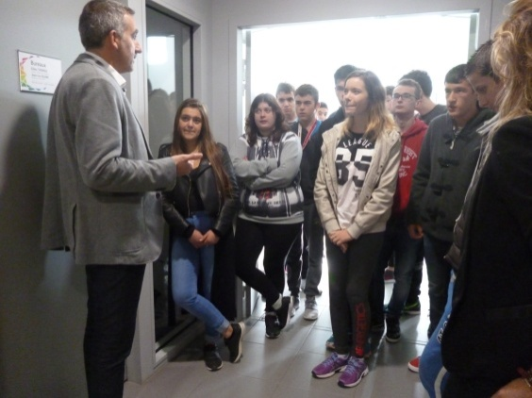
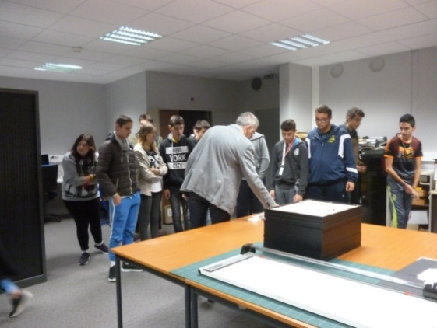

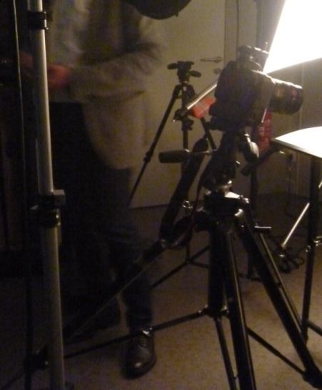
Le studio de photographie et la prise de photo : le réglage de l'éclairage est très important.

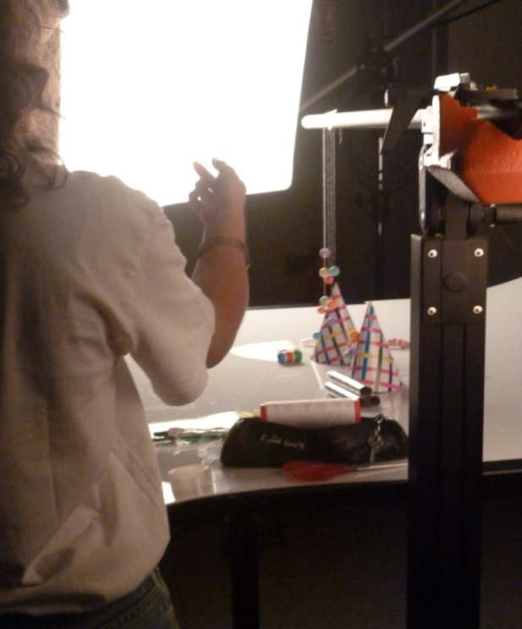
Ils font une importante mise en scène avec plusieurs accessoires pour répondre au cahier des charges des clients.

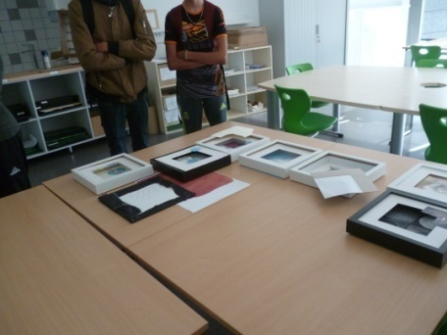
Ce sont les travaux des élèves de communication visuelle.

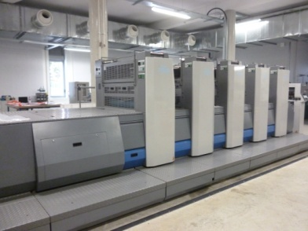
Presse :
-10 m de long
-3 m de largeur
-23 tonnes
-700 000 euros

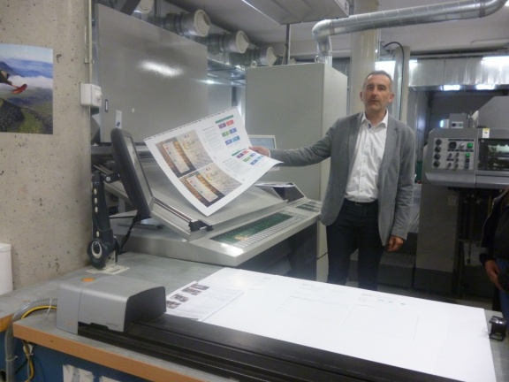
Console de la presse
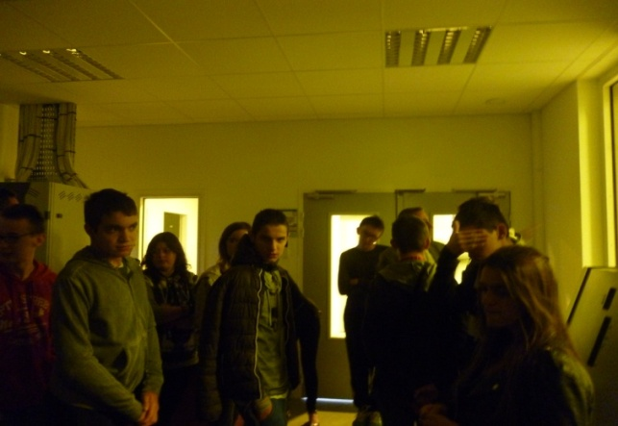
Salle d’impression

